Приложение №1

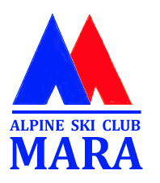

РЕГИСТРАЦИОНАЯ ФОРМА УЧАСТНИКА ОТКРЫТЫХ СОРЕВНОВАНИЙ ПО ГОРНЫМ ЛЫЖАМ СРЕДИ ЛЮБИТЕЛЕЙ, ВЕТЕРАНОВ И СПОРТСМЕНОВ
«SKIBARS TROPHY -2019»

Заполнив и представив данную регистрационную форму, я даю своё разрешение организаторам на обработку и использование указанной информации в прямых маркетинговых целях. Я заявляю, что информация, представленная мною, является достоверной. Кроме того, я заявляю, что я здоров, подготовлен во всех аспектах для участия в соревновании, и что моя физическая форма находится на уровне, соответствующем соревнованиям, в которых я хочу принять участие. Я согласен следовать инструкциям организаторов и соревноваться на свой собственный риск. Я заявляю, что я не буду предъявлять каких-либо претензий или судебных исков против организаторов в случае каких-либо травм, ущерба либо повреждений, которые могут возникнуть вследствие участия в данных соревнованиях. Я согласен, что информация, предоставленная мною, может быть использована средствами массовой информации и что материал, относящийся к соревнованиям, в которых я участвую, включая фотографии, фильмы, видео и интервью, может быть использован без предоставления мне какой-либо оплаты.

Ф.И.О участника
Дата рождения
Категория
Телефон
Электронная почта
Дата заполнения
Подпись участника или родителя

* Все поля данной формы являются обязательными.

